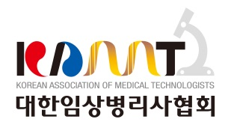 | 보도자료 | 배포일 | 2020. 03.17 | 매 수 | 1매
 | 공보부 | 공보부회장 | 김건한 | 담  당 | 신태호팀장, 최현빈기자
 | 공보부 | 공보이사 | 김철 | 담  당 | 070-7660-0492

코로나19, 임상병리사가 검체 채취한다
“재난 극복을 위해 공식적으로 ‘임상병리사’에게 코로나19 호흡기 검체 채취를 요청한다면, 보건의료인의 한사람으로서 코로나19 극복을 위한 주어진 역할을 수행하는 게 최우선 아닐까요?”
김민호 서울특별시 서대문구보건소 검진팀장(임상병리사)의 말이다. 지금까지 28만 건 이상 완료된 한국의 코로나19 검사는 의료기관 및 수탁검사 전문기관에서 24시간 정확하고 신속한 검사 결과 보고를 위해 쉴 틈 없이 검사업무에 매진하고 있는 진단검사 실무자인 ‘임상병리사’가 있어 가능했다. 현재 서대문구보건소에는 7명의 임상병리사가 코로나19 선별진료소에서 진단검사의 첫 단계인 호흡기 검체 채취를 수행하고 있다. 지난 3월 12일, 대한임상병리사협회 장인호 협회장은 서대문구보건소를 방문해 이곳의 ‘임상병리사’ 회원들을 만나 격려하고 현장의 어려움에 대해 이야기를 나눴다.
서대문구보건소는 진료와 검체 채취로 용도가 구별된 2동의 음압텐트를 운영하고 있다. 김민호 팀장을 비롯한 ‘임상병리사’들은 검체채취실로 온 사람들의 상기도 및 하기도에서 면봉을 이용해 검체를 채취한다. 기존엔 의사가 코로나19 확진검사를 위한 검체 채취를 시행했지만, 임상병리사가 현장에 투입돼 검체 채취를 전담하자 서대문구보건소의 진료 대기시간은 절반으로 감소했고, 하루 진료 인원 역시 큰 폭으로 증가했다.
또한 김민호 팀장(서대문구보건소)은 “서울특별시의 경우 25개 보건소 중 임상병리사가 검체 채취를 시행하는 곳은 단 9곳뿐”이라며 “그동안 대부분 의사들이 해왔기 때문에 임상병리사가 검체 채취를 시행하는 것에 대해 잘 모르는 경우가 많다”고 말했다. 그러면서 “코로나19 위기 경보가 심각 단계인 만큼 공식적으로 검체 채취를 요청받았다면 법적으로 허용되는 역할을 수행하는 게 최우선이다”라고 호흡기 검체 채취에 대한 협회의 적극적인 홍보를 요청했다.
대한임상병리사협회는 지난 2월 14일, 보건복지부로부터 ‘의료법 규정 상 호흡기 검체 채취는 의사 또는 임상병리사가 할 수 있다’는 내용의 유권해석을 받았으며 현재 대부분의 의료기관에서도 코로나19 검사를 위한 호흡기 검체 채취를 하고 있다고 밝혔다.
임상병리사는 코로나19 현장에서 확진 검사뿐 아니라 검체 채취 및 진단검사 실무자로서 정확하고 신속한 검사 결과를 위해 24시간 활약하고 있지만 이 사실을 알고 있는 국민은 많지 않다. 장인호 협회장은 “코로나19로 인해 어려운 현장과 검사실에서 본연의 역할을 다하고 있는 임상병리사가 자랑스러우며, 협회의 위상 제고와 회원의 안전과 권익 보호는 물론 국민들께서 코로나19 진단을 위한 검체 채취 및 확진 검사를 임상병리사가 하고 있다는 사실을 알리는데 최선을 다하겠다”고 밝혔다.
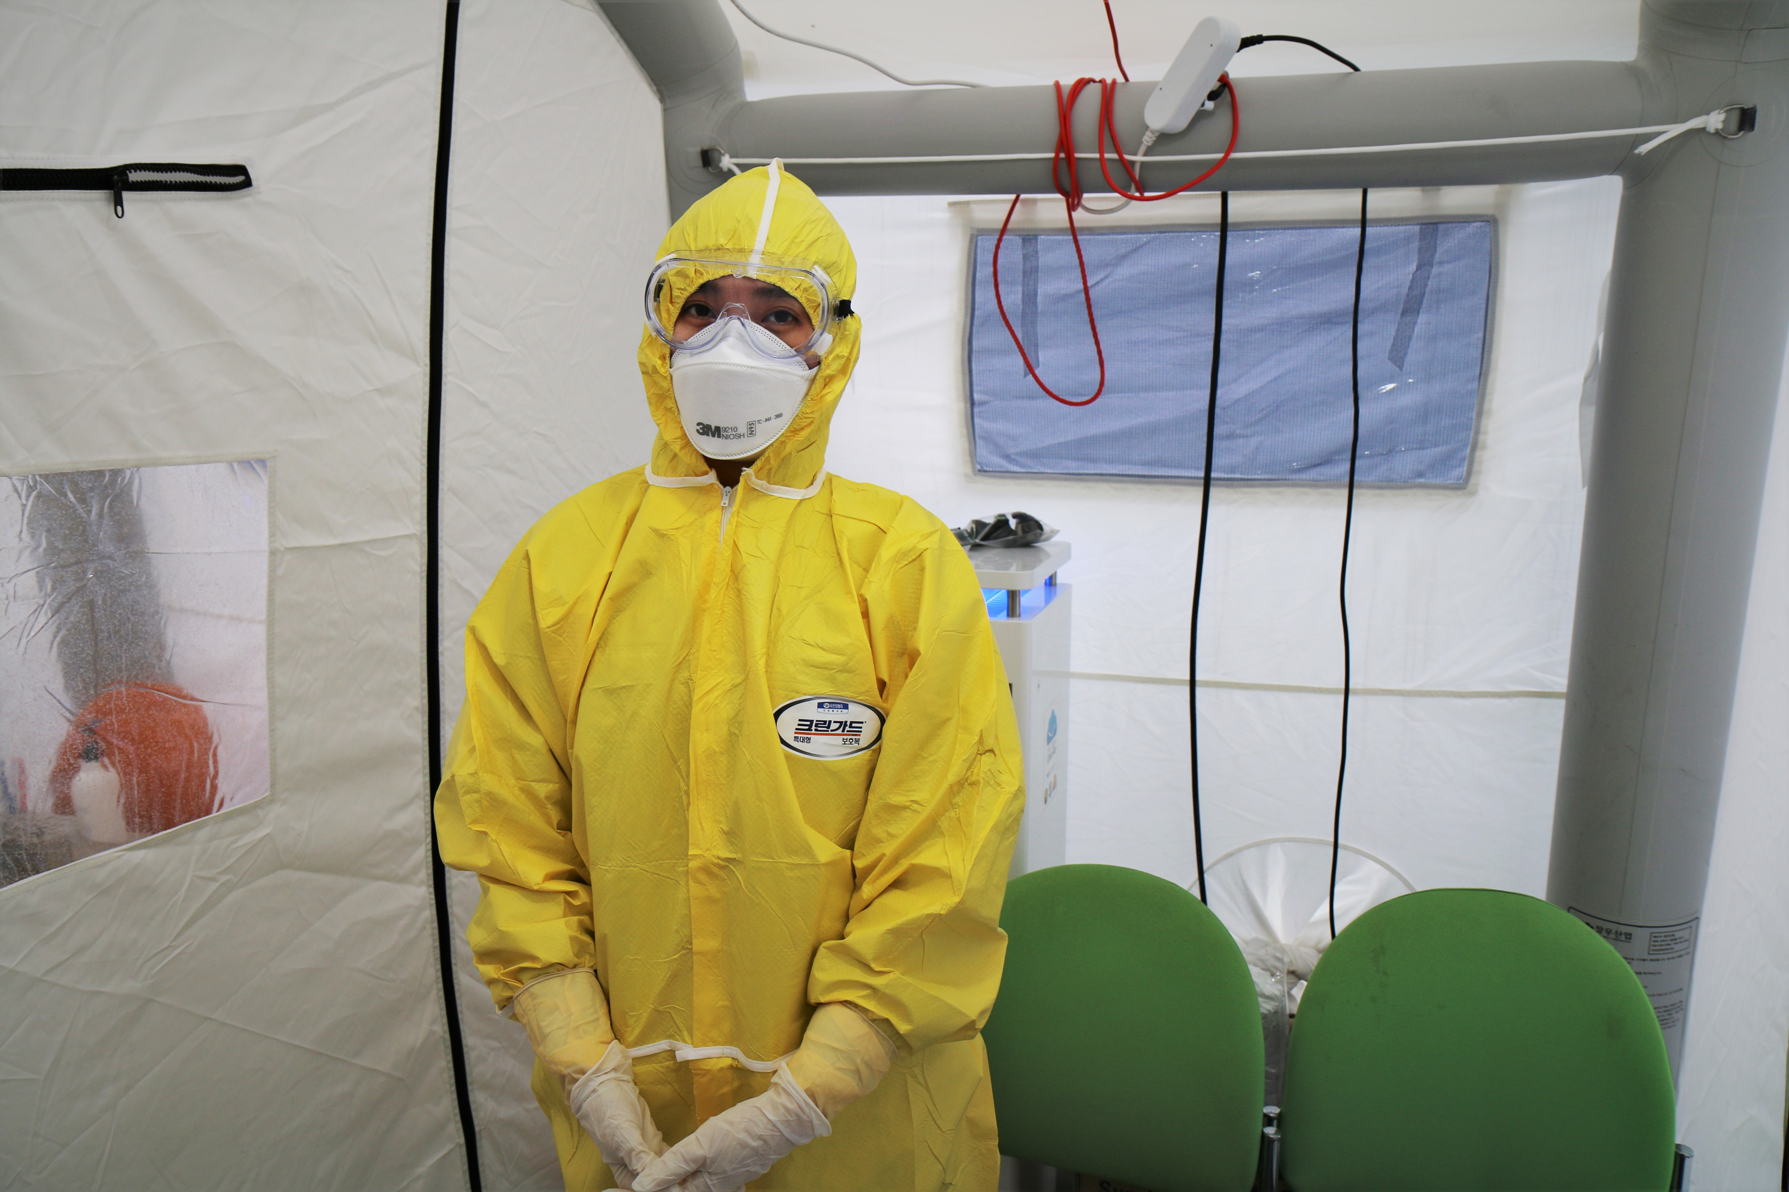
사진: 서대문구보건소 음압텐트에서 방호복을 입고 검체 채취에 임하는 김민영 임상병리사의 모습

